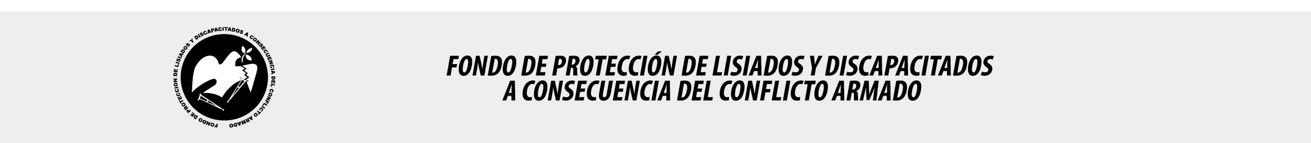

SE HA EMITIDO EL ACUERDO QUE DICE:

San Salvador, 06 de enero de 2017, ACTA No. 01.01.2017, ACUERDO No. 11.01.2017. La Junta Directiva del Fondo de Protección de Lisiados y Discapacitados a Consecuencia del Conflicto Armado, emitió y ratificó el acuerdo siguiente: “La Junta Directiva conforme a la propuesta presentada por la Comisión Especial de Apelaciones, con la cual se resuelven los recursos de apelación presentados por 2 personas, acuerda: b) Dictaminar con 0% de discapacidad global al señor xxxxxxxxxxxxxxxxxxx, expediente No. 36107, modificando el porcentaje de discapacidad global de UNO POR CIENTO (1%), dictaminado en el recurso de revisión en fecha 12 de septiembre de 2016, con base a la evaluación física realizada por esa Comisión y al dictamen del médico especialista que evaluó al beneficiario, de conformidad al Art. 33 del Reglamento de la Ley: AUDIOMETRIA TONAL BILATERAL: Oído derecho: normal; oído izquierdo: trauma acústico Grado I moderado. Déficit de audición binaural: 0. Discapacidad: 0 % (cero). Lo anterior conforme a lo dispuesto en el Art. 21-A Literal q) inciso último de la Ley de Beneficio para la Protección de los Lisiados y Discapacitados a Consecuencia del Conflicto Armado. COMUNIQUESE. Rubricado por: Presidenta: “IRMA. S. AMAYA.”; Representante de AOSSTALGFAES: “ILEGIBLE”; Representante de ASALDIG: “ILEGIBLE”; Representante de ALGES: “ILEGIBLE”; Representante de IPSFA: “ILEGIBLE”; Representante de ISRI: “ILEGIBLE”; Representante de MTPS: “ILEGIBLE”; y Representante de MINSAL: “ILEGIBLE”.

Lo que se transcribe para los efectos pertinentes.

Dr. Marlon Mendoza Fonseca
Gerente General

